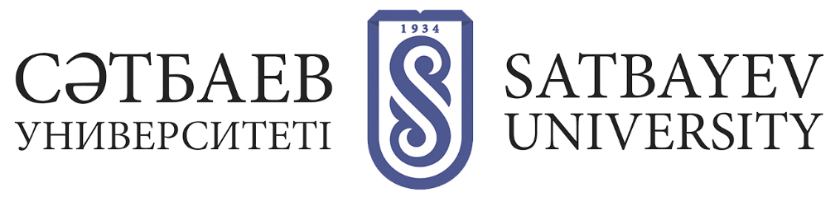

Организация образовательного процесса с использованием технологии Blended Learning

Blended Learning (cмешанное обучение) – это образовательная концепция, в рамках которой магистрант получает знания и самостоятельно онлайн, и очно с преподавателем. Blended Learning (далее – BL) - это возможность совмещать традиционные методики и актуальные технологии.
Технология BL не является самостоятельной отдельной формой образования, а лишь дополняет и поддерживает установленные законодательством формы получения образования.
Организация учебного процесса в формате смешанного обучения (BL) осуществляется с применением отдельных дистанционных образовательных технологий без исключения традиционных форм очного учебного взаимодействия преподавателя и обучающихся
В период теоретического обучения в формате смешанного обучения изучение дисциплин осуществляется посредством контактных часов с преподавателями, посредством электронной системы дистанционного обучения и персональных учебных сред, где обучающемуся предоставляются все учебные материалы (конспекты лекций, видео лекции, презентации), задания (тесты, письменные задания, коллективное обсуждение).
Организацию обучения с использованием технологии BL в Университете обеспечивает выпускающая кафедра и соответствующий институт.
Решение о предоставлении обучающемуся возможности обучения по технологии BL принимается Проректором по науке и международному сотрудничеству при наличии согласия заведующего соответствующей кафедрой, директора соответствующего института, а также подтверждающих документов.
Для получения образования с использованием технологии BL обучающемуся необходимо подать заявление на имя Проректора по науке и международному сотрудничеству по форме согласно Приложению 2 к «Положению о порядке использования технологии Blended Learning (магистратура и докторантура)», а также получить согласие заведующего кафедрой и директора института. При переводе на обучение с использованием технологии BL обучающимся, трудоустроенным в регионах Казахстана и Центральной Азии, а также обучающимся, работающим вахтовым методом, необходимо предоставить справку с места работы, обучающимся с ограниченными физическими возможностями справку ВКК о нетрудоспособности и/или наличии физических ограничений, подтверждающую невозможность посещения обучающимся учебных занятий в Университете.
Перевод обучающегося на обучение с использованием технологии BL оформляется приказом Проректора по науке и международному сотрудничеству. Приказ издает отдел послевузовского образования.
Магистрантам, выбравшим обучение по технологии BL, предоставляется возможность обучения в формате 0/0/100.
Магистранты должны сообщить о выборе формата 0/0/100 до начала теоретического курса (академического периода).
Обучение по формату - 0/0/100 предусматривает онлайн обучение в течение семестра и включает в себя исполнение обучающимся всех требований со стороны преподавателя:
- выполнять задания согласно утвержденному силлабусу по каждой дисциплине (обучающийся, согласный на обучение по данному формату, обязан предоставлять преподавателю выполненные задания)
- сдать все задания согласно силлабусу до конца каждой аттестационной недели;
Итог 0/0/100: сдать итоговый экзамен в офлайн формате в период согласно утвержденному академическому календарю по результатам двух аттестаций.
Обучающимся разрешается гибкий график сдачи установленных заданий согласно силлабуса до начала сессии, при этом сдача установленных заданий является – обязательной.
Возможен самостоятельный просмотр лекционных и других видов занятий на образовательных платформах.

